Brasília (DF), 14 de agosto de 2017.

Ao ANDES – Sindicato Nacional dos Docentes das Instituições de Ensino Superior

REF: Principais modificações constitucionais no direito previdenciário dos servidores públicos titulares de cargo efetivo.
______________________________________________

Prezado Coordenador do Grupo de Trabalho Seguridade Social e Assuntos de Aposentadoria,
Professor Leandro Roberto Neves,

Cumprimentando-o cordialmente, vimos, por intermédio da presente nota técnica, tecer análise jurídica a respeito das principais modificações ocorridas no ordenamento jurídico brasileiro acerca do direito previdenciário dos servidores públicos titulares de cargo efetivo. Aqui, apresentaremos o teor das Emendas Constitucionais nº 03/1993, 20/1998, 41/2003, 47/2005 e 70/2012, além das modificações advindas com a Lei nº 10.887/2004 e 12.618/2012, da maneira mais didática possível, com breve fotografia daquilo que foi alterado. Em anexo, encaminhamos quadro com a regra geral e as regras de transição previstas nas Emendas Constitucionais nº 20/1998, 41/2003 e 47/2005.

A Constituição Federal de 1988 passou por sucessivas reformas ao longo de sua existência, principalmente no que se refere às regras de aposentadoria e pensões dos servidores públicos e dos trabalhadores da iniciativa privada. A ideia de se prever o direito dos servidores e as regras gerais de previdência na própria Constituição é justamente para garantir maior segurança jurídica aos cidadãos, de forma a evitar a modificação de regras basilares, de tão importante direito, ao mero dissabor do legislador.

Contudo, percebe-se que todos os governos existentes desde a retomada da democracia promoveram modificações na aposentadoria dos servidores públicos. Seja para implementar requisitos que dificultem ou posterguem o acesso ao benefício previdenciário, seja para diminuir o valor a ser pago aos segurados do sistema de previdência dos servidores, a verdade é que todas as modificações foram tendentes a diminuir direitos.

Não se defende que o sistema previdenciário deva permanecer estanque ou que não possa ser adequado às próprias modificações da sociedade. Contudo, também não se pode coadunar que essas alterações sejam promovidas em prol do fortalecimento do sistema de previdência privado, que vivencia um período de graves crises e que não entrega a proteção social preconizada pela Constituição. É mister que a Câmara dos Deputados e o Senado Federal encontrem soluções que sirvam ao fim maior de um Estado do Bem-Estar social, e não ao fim de um Estado-Capital.
Aqui, apresentaremos as principais modificações constitucionais (e legislativas) promovidas em nosso ordenamento jurídico desde 1988.

- Emenda Constitucional nº 03, de 17 de março de 1993.
"Art. 40. ....................................................
................................................................
§ 6.º As aposentadorias e pensões dos servidores públicos federais serão custeadas com recursos provenientes da União e das contribuições dos servidores, na forma da lei.

- Lei nº 9.527/1997, que alterou a Lei 8.112/1990.

- Emenda Constitucional nº 20, de 15 de dezembro de 1998: 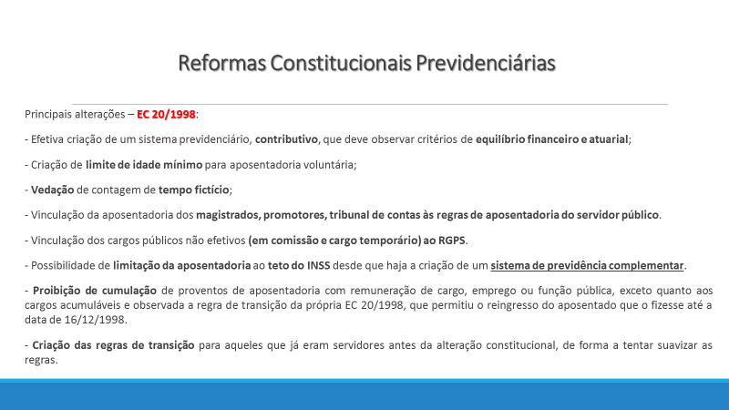
"Art. 40 - Aos servidores titulares de cargos efetivos da União, dos Estados, do Distrito Federal e dos Municípios, incluídas suas autarquias e fundações, é assegurado regime de previdência de caráter contributivo, observados critérios que preservem o equilíbrio financeiro e atuarial e o disposto neste artigo.
§ 1º - Os servidores abrangidos pelo regime de previdência de que trata este artigo serão aposentados, calculados os seus proventos a partir dos valores fixados na forma do § 3º:
I - por invalidez permanente, sendo os proventos proporcionais ao tempo de contribuição, exceto se decorrente de acidente em serviço, moléstia profissional ou doença grave, contagiosa ou incurável, especificadas em lei;
II - compulsoriamente, aos setenta anos de idade, com proventos proporcionais ao tempo de contribuição;
III - voluntariamente, desde que cumprido tempo mínimo de dez anos de efetivo exercício no serviço público e cinco anos no cargo efetivo em que se dará a aposentadoria, observadas as seguintes condições:
a) sessenta anos de idade e trinta e cinco de contribuição, se homem, e cinqüenta e cinco anos de idade e trinta de contribuição, se mulher;
b) sessenta e cinco anos de idade, se homem, e sessenta anos de idade, se mulher, com proventos proporcionais ao tempo de contribuição.
§ 2º - Os proventos de aposentadoria e as pensões, por ocasião de sua concessão, não poderão exceder a remuneração do respectivo servidor, no cargo efetivo em que se deu a aposentadoria ou que serviu de referência para a concessão da pensão.
§ 3º - Os proventos de aposentadoria, por ocasião da sua concessão, serão calculados com base na remuneração do servidor no cargo efetivo em que se der a aposentadoria e, na forma da lei, corresponderão à totalidade da remuneração.
§ 4º - É vedada a adoção de requisitos e critérios diferenciados para a concessão de aposentadoria aos abrangidos pelo regime de que trata este artigo, ressalvados os casos de atividades exercidas exclusivamente sob condições especiais que prejudiquem a saúde ou a integridade física, definidos em lei complementar.
§ 5º - Os requisitos de idade e de tempo de contribuição serão reduzidos em cinco anos, em relação ao disposto no § 1º, III, "a", para o professor que comprove exclusivamente tempo de efetivo exercício das funções de magistério na educação infantil e no ensino fundamental e médio.
§ 6º - Ressalvadas as aposentadorias decorrentes dos cargos acumuláveis na forma desta Constituição, é vedada a percepção de mais de uma aposentadoria à conta do regime de previdência previsto neste artigo.
§ 7º - Lei disporá sobre a concessão do benefício da pensão por morte, que será igual ao valor dos proventos do servidor falecido ou ao valor dos proventos a que teria direito o servidor em atividade na data de seu falecimento, observado o disposto no § 3º.
§ 8º - Observado o disposto no art. 37, XI, os proventos de aposentadoria e as pensões serão revistos na mesma proporção e na mesma data, sempre que se modificar a remuneração dos servidores em atividade, sendo também estendidos aos aposentados e aos pensionistas quaisquer benefícios ou vantagens posteriormente concedidos aos servidores em atividade, inclusive quando decorrentes da transformação ou reclassificação do cargo ou função em que se deu a aposentadoria ou que serviu de referência para a concessão da pensão, na forma da lei.
§ 9º - O tempo de contribuição federal, estadual ou municipal será contado para efeito de aposentadoria e o tempo de serviço correspondente para efeito de disponibilidade.
§ 10 - A lei não poderá estabelecer qualquer forma de contagem de tempo de contribuição fictício.
§ 11 - Aplica-se o limite fixado no art. 37, XI, à soma total dos proventos de inatividade, inclusive quando decorrentes da acumulação de cargos ou empregos públicos, bem como de outras atividades sujeitas a contribuição para o regime geral de previdência social, e ao montante resultante da adição de proventos de inatividade com remuneração de cargo acumulável na forma desta Constituição, cargo em comissão declarado em lei de livre nomeação e exoneração, e de cargo eletivo.
§ 12 - Além do disposto neste artigo, o regime de previdência dos servidores públicos titulares de cargo efetivo observará, no que couber, os requisitos e critérios fixados para o regime geral de previdência social.
§ 13 - Ao servidor ocupante, exclusivamente, de cargo em comissão declarado em lei de livre nomeação e exoneração bem como de outro cargo temporário ou de emprego público, aplica-se o regime geral de previdência social.
§ 14 - A União, os Estados, o Distrito Federal e os Municípios, desde que instituam regime de previdência complementar para os seus respectivos servidores titulares de cargo efetivo, poderão fixar, para o valor das aposentadorias e pensões a serem concedidas pelo regime de que trata este artigo, o limite máximo estabelecido para os benefícios do regime geral de previdência social de que trata o art. 201.
§ 15 - Observado o disposto no art. 202, lei complementar disporá sobre as normas gerais para a instituição de regime de previdência complementar pela União, Estados, Distrito Federal e Municípios, para atender aos seus respectivos servidores titulares de cargo efetivo.
§ 16 - Somente mediante sua prévia e expressa opção, o disposto nos §§ 14 e 15 poderá ser aplicado ao servidor que tiver ingressado no serviço público até a data da publicação do ato de instituição do correspondente regime de previdência complementar."

- Emenda Constitucional nº 41, de 19 de dezembro de 2003:
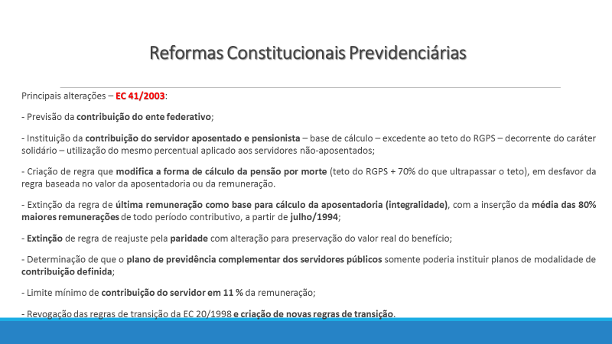
"Art. 40. Aos servidores titulares de cargos efetivos da União, dos Estados, do Distrito Federal e dos Municípios, incluídas suas autarquias e fundações, é assegurado regime de previdência de caráter contributivo e solidário, mediante contribuição do respectivo ente público, dos servidores ativos e inativos e dos pensionistas, observados critérios que preservem o equilíbrio financeiro e atuarial e o disposto neste artigo.
§ 1º Os servidores abrangidos pelo regime de previdência de que trata este artigo serão aposentados, calculados os seus proventos a partir dos valores fixados na forma dos §§ 3º e 17:
I - por invalidez permanente, sendo os proventos proporcionais ao tempo de contribuição, exceto se decorrente de acidente em serviço, moléstia profissional ou doença grave, contagiosa ou incurável, na forma da lei;
...........................................................
§ 3º Para o cálculo dos proventos de aposentadoria, por ocasião da sua concessão, serão consideradas as remunerações utilizadas como base para as contribuições do servidor aos regimes de previdência de que tratam este artigo e o art. 201, na forma da lei.
...........................................................
§ 7º Lei disporá sobre a concessão do benefício de pensão por morte, que será igual:
I - ao valor da totalidade dos proventos do servidor falecido, até o limite máximo estabelecido para os benefícios do regime geral de previdência social de que trata o art. 201, acrescido de setenta por cento da parcela excedente a este limite, caso aposentado à data do óbito; ou
II - ao valor da totalidade da remuneração do servidor no cargo efetivo em que se deu o falecimento, até o limite máximo estabelecido para os benefícios do regime geral de previdência social de que trata o art. 201, acrescido de setenta por cento da parcela excedente a este limite, caso em atividade na data do óbito.
§ 8º É assegurado o reajustamento dos benefícios para preservar-lhes, em caráter permanente, o valor real, conforme critérios estabelecidos em lei.
...........................................................
§ 15. O regime de previdência complementar de que trata o § 14 será instituído por lei de iniciativa do respectivo Poder Executivo, observado o disposto no art. 202 e seus parágrafos, no que couber, por intermédio de entidades fechadas de previdência complementar, de natureza pública, que oferecerão aos respectivos participantes planos de benefícios somente na modalidade de contribuição definida.
...........................................................
§ 17. Todos os valores de remuneração considerados para o cálculo do benefício previsto no § 3° serão devidamente atualizados, na forma da lei.
§ 18. Incidirá contribuição sobre os proventos de aposentadorias e pensões concedidas pelo regime de que trata este artigo que superem o limite máximo estabelecido para os benefícios do regime geral de previdência social de que trata o art. 201, com percentual igual ao estabelecido para os servidores titulares de cargos efetivos.
§ 19. O servidor de que trata este artigo que tenha completado as exigências para aposentadoria voluntária estabelecidas no § 1º, III, a, e que opte por permanecer em atividade fará jus a um abono de permanência equivalente ao valor da sua contribuição previdenciária até completar as exigências para aposentadoria compulsória contidas no § 1º, II.
§ 20. Fica vedada a existência de mais de um regime próprio de previdência social para os servidores titulares de cargos efetivos, e de mais de uma unidade gestora do respectivo regime em cada ente estatal, ressalvado o disposto no art. 142, § 3º, X." (NR)

- Lei 10.887, de 18 de junho de 2004:
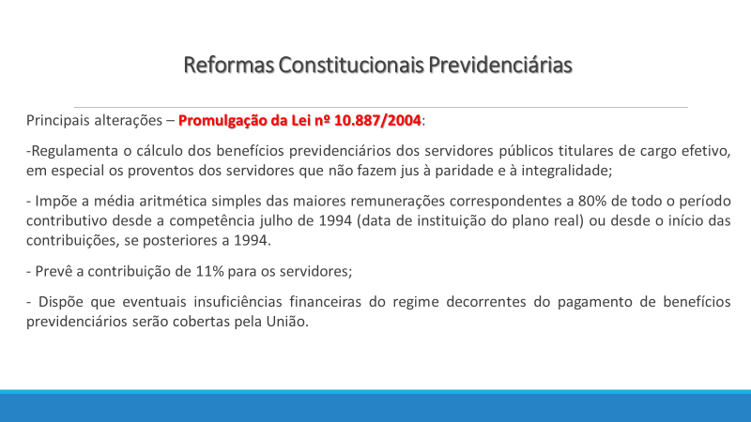
Art. 1º No cálculo dos proventos de aposentadoria dos servidores titulares de cargo efetivo de qualquer dos Poderes da União, dos Estados, do Distrito Federal e dos Municípios, incluídas suas autarquias e fundações, previsto no § 3º do art. 40 da Constituição Federal e no art. 2º da Emenda Constitucional nº 41, de 19 de dezembro de 2003, será considerada a média aritmética simples das maiores remunerações, utilizadas como base para as contribuições do servidor aos regimes de previdência a que esteve vinculado, correspondentes a 80% (oitenta por cento) de todo o período contributivo desde a competência julho de 1994 ou desde a do início da contribuição, se posterior àquela competência.
§ 1º As remunerações consideradas no cálculo do valor inicial dos proventos terão os seus valores atualizados mês a mês de acordo com a variação integral do índice fixado para a atualização dos salários-de-contribuição considerados no cálculo dos benefícios do regime geral de previdência social.
§ 2º A base de cálculo dos proventos será a remuneração do servidor no cargo efetivo nas competências a partir de julho de 1994 em que não tenha havido contribuição para regime próprio.
§ 3º Os valores das remunerações a serem utilizadas no cálculo de que trata este artigo serão comprovados mediante documento fornecido pelos órgãos e entidades gestoras dos regimes de previdência aos quais o servidor esteve vinculado ou por outro documento público, na forma do regulamento.
§ 4º Para os fins deste artigo, as remunerações consideradas no cálculo da aposentadoria, atualizadas na forma do § 1º deste artigo, não poderão ser:
I - inferiores ao valor do salário-mínimo;
II - superiores ao limite máximo do salário-de-contribuição, quanto aos meses em que o servidor esteve vinculado ao regime geral de previdência social.
§ 5º Os proventos, calculados de acordo com o caput deste artigo, por ocasião de sua concessão, não poderão ser inferiores ao valor do salário-mínimo nem exceder a remuneração do respectivo servidor no cargo efetivo em que se deu a aposentadoria.
Art. 2º Aos dependentes dos servidores titulares de cargo efetivo e dos aposentados de qualquer dos Poderes da União, dos Estados, do Distrito Federal e dos Municípios, incluídas suas autarquias e fundações, falecidos a partir da data de publicação desta Lei, será concedido o benefício de pensão por morte, que será igual:
I - à totalidade dos proventos percebidos pelo aposentado na data anterior à do óbito, até o limite máximo estabelecido para os benefícios do regime geral de previdência social, acrescida de 70% (setenta por cento) da parcela excedente a este limite; ou
II - à totalidade da remuneração do servidor no cargo efetivo na data anterior à do óbito, até o limite máximo estabelecido para os benefícios do regime geral de previdência social, acrescida de 70% (setenta por cento) da parcela excedente a este limite, se o falecimento ocorrer quando o servidor ainda estiver em atividade.
Parágrafo único. Aplica-se ao valor das pensões o limite previsto no art. 40, § 2º, da Constituição Federal.
Art. 3º Para os fins do disposto no inciso XI do art. 37 da Constituição Federal, a União, os Estados, o Distrito Federal e os Municípios instituirão sistema integrado de dados relativos às remunerações, proventos e pensões pagos aos respectivos servidores e militares, ativos e inativos, e pensionistas, na forma do regulamento.
Art. 4º A contribuição social do servidor público ativo de qualquer dos Poderes da União, incluídas suas autarquias e fundações, para a manutenção do respectivo regime próprio de previdência social, será de 11% (onze por cento), incidente sobre a totalidade da base de contribuição. (Vide Emenda Constitucional nº 47, de 2005)
Art. 4º A contribuição social do servidor público ativo de qualquer dos Poderes da União, incluídas suas autarquias e fundações, para a manutenção do respectivo regime próprio de previdência social, será de 11% (onze por cento), incidentes sobre: (Redação dada pela Lei nº 12.618, de 2012)
I - a totalidade da base de contribuição, em se tratando de servidor que tiver ingressado no serviço público até a data da publicação do ato de instituição do regime de previdência complementar para os servidores públicos federais titulares de cargo efetivo e não tiver optado por aderir a ele; (Incluído pela Lei nº 12.618, de 2012)
II - a parcela da base de contribuição que não exceder ao limite máximo estabelecido para os benefícios do regime geral de previdência social, em se tratando de servidor: (Incluído pela Lei nº 12.618, de 2012)
a) que tiver ingressado no serviço público até a data a que se refere o inciso I e tenha optado por aderir ao regime de previdência complementar ali referido; ou (Incluído pela Lei nº 12.618, de 2012)
b) que tiver ingressado no serviço público a partir da data a que se refere o inciso I, independentemente de adesão ao regime de previdência complementar ali referido. (Incluído pela Lei nº 12.618, de 2012)
§ 1º Entende-se como base de contribuição o vencimento do cargo efetivo, acrescido das vantagens pecuniárias permanentes estabelecidas em lei, os adicionais de caráter individual ou quaisquer outras vantagens, excluídas:
I - as diárias para viagens;
II - a ajuda de custo em razão de mudança de sede;
III - a indenização de transporte;
IV - o salário-família;
V - o auxílio-alimentação;
VI - o auxílio-creche;
VII - as parcelas remuneratórias pagas em decorrência de local de trabalho;
VIII - a parcela percebida em decorrência do exercício de cargo em comissão ou de função de confiança; e
VIII - a parcela percebida em decorrência do exercício de cargo em comissão ou de função comissionada ou gratificada; (Redação dada pela Medida Provisória nº 556, de 2011) (Produção de efeito) Sem eficácia
VIII - a parcela percebida em decorrência do exercício de cargo em comissão ou de função de confiança; e
VIII - a parcela percebida em decorrência do exercício de cargo em comissão ou de função comissionada ou gratificada; (Redação dada pela Lei nº 12.688, de 2012)
IX - o abono de permanência de que tratam o § 19 do art. 40 da Constituição Federal, o § 5º do art. 2º e o § 1º do art. 3º da Emenda Constitucional nº 41, de 19 de dezembro de 2003.
IX - o abono de permanência de que tratam o § 19 do art. 40 da Constituição, o § 5º do art. 2º e o § 1º do art. 3º da Emenda Constitucional nº 41, de 19 de dezembro de 2003; (Redação dada pela Medida Provisória nº 556, de 2011) (Produção de efeito) Sem eficácia
IX - o abono de permanência de que tratam o § 19 do art. 40 da Constituição Federal, o § 5º do art. 2º e o § 1º do art. 3º da Emenda Constitucional nº 41, de 19 de dezembro de 2003.
IX - o abono de permanência de que tratam o § 19 do art. 40 da Constituição Federal, o § 5º do art. 2º e o § 1º do art. 3º da Emenda Constitucional nº 41, de 19 de dezembro de 2003; (Redação dada pela Lei nº 12.688, de 2012)
X - o adicional de férias; (Incluído pela Medida Provisória nº 556, de 2011) (Produção de efeito) Sem eficácia
XI - o adicional noturno; (Incluído pela Medida Provisória nº 556, de 2011) (Produção de efeito) Sem eficácia
XII - o adicional por serviço extraordinário; (Incluído pela Medida Provisória nº 556, de 2011) (Produção de efeito) Sem eficácia
XIII - a parcela paga a título de assistência à saúde suplementar; (Incluído pela Medida Provisória nº 556, de 2011) (Produção de efeito) Sem eficácia
XIV - a parcela paga a título de assistência pré-escolar; e (Incluído pela Medida Provisória nº 556, de 2011) (Produção de efeito) Sem eficácia
XV - a parcela paga a servidor público indicado para integrar conselho ou órgão deliberativo, na condição de representante do governo, de órgão ou de entidade da Administração Pública do qual é servidor. (Incluído pela Medida Provisória nº 556, de 2011) (Produção de efeito) Sem eficácia
X - o adicional de férias; (Incluído pela Lei nº 12.688, de 2012)
XI - o adicional noturno; (Incluído pela Lei nº 12.688, de 2012)
XII - o adicional por serviço extraordinário; (Incluído pela Lei nº 12.688, de 2012)
XIII - a parcela paga a título de assistência à saúde suplementar; (Incluído pela Lei nº 12.688, de 2012)
XIV - a parcela paga a título de assistência pré-escolar; (Incluído pela Lei nº 12.688, de 2012)
XV - a parcela paga a servidor público indicado para integrar conselho ou órgão deliberativo, na condição de representante do governo, de órgão ou de entidade da administração pública do qual é servidor; (Incluído pela Lei nº 12.688, de 2012)
XVI - o auxílio-moradia; (Incluído pela Lei nº 12.688, de 2012)
XVII - a Gratificação por Encargo de Curso ou Concurso, de que trata o art. 76-A da Lei nº 8.112, de 11 de dezembro de 1990; (Incluído pela Lei nº 12.688, de 2012)
XVIII - a Gratificação Temporária das Unidades dos Sistemas Estruturadores da Administração Pública Federal (GSISTE), instituída pela Lei nº 11.356, de 19 de outubro de 2006; (Incluído pela Lei nº 12.688, de 2012)
XIX - a Gratificação de Raio X. (Incluído pela Lei nº 12.688, de 2012)
XIX - a Gratificação Temporária do Sistema de Administração dos Recursos de Informação e Informática (GSISP), instituída pela Lei nº 11.907, de 2 de fevereiro de 2009; (Redação dada pela Lei nº 13.328, de 2016)
XX - a Gratificação Temporária de Atividade em Escola de Governo (GAEG), instituída pela Lei nº 11.907, de 2 de fevereiro de 2009; (Incluído pela Lei nº 13.328, de 2016)
XXI - a Gratificação Específica de Produção de Radioisótopos e Radiofármacos (GEPR), instituída pela Lei nº 11.907, de 2 de fevereiro de 2009; (Incluído pela Lei nº 13.328, de 2016)
XXII - a Gratificação de Raio X. (Incluído pela Lei nº 13.328, de 2016)
XXII - a Gratificação de Raio X; (Redação dada pela Medida Provisória nº 765, de 2016)
XXIII - a parcela relativa ao Bônus de Eficiência e Produtividade na Atividade Tributária e Aduaneira, recebida pelos servidores da Carreira Tributária e Aduaneira da Receita Federal do Brasil; e (Incluído pela Medida Provisória nº 765, de 2016)
XXIV - a parcela relativa ao Bônus de Eficiência e Produtividade na Atividade Auditoria-Fiscal do Trabalho, recebida pelos servidores da Carreira de Auditoria-Fiscal do Trabalho. (Incluído pela Medida Provisória nº 765, de 2016)
XXII - a Gratificação de Raio X; (Redação dada pela Lei nº 13.464, de 2017)
XXIII - a parcela relativa ao Bônus de Eficiência e Produtividade na Atividade Tributária e Aduaneira, recebida pelos servidores da carreira Tributária e Aduaneira da Receita Federal do Brasil; (Incluído pela Lei nº 13.464, de 2017)
XXIV - a parcela relativa ao Bônus de Eficiência e Produtividade na Atividade de Auditoria-Fiscal do Trabalho, recebida pelos servidores da carreira de Auditoria-Fiscal do Trabalho. (Incluído pela Lei nº 13.464, de 2017)
§ 2º O servidor ocupante de cargo efetivo poderá optar pela inclusão na base de contribuição de parcelas remuneratórias percebidas em decorrência de local de trabalho, do exercício de cargo em comissão ou de função de confiança, para efeito de cálculo do benefício a ser concedido com fundamento no art. 40 da Constituição Federal e art. 2º da Emenda Constitucional nº 41, de 19 de dezembro de 2003, respeitada, em qualquer hipótese, a limitação estabelecida no § 2º do art. 40 da Constituição Federal.
§ 2º O servidor ocupante de cargo efetivo poderá optar pela inclusão, na base de cálculo da contribuição, de parcelas remuneratórias percebidas em decorrência de local de trabalho e do exercício de cargo em comissão ou de função comissionada ou gratificada, e daquelas recebidas a título de adicional noturno ou de adicional por serviço extraordinário, para efeito de cálculo do benefício a ser concedido com fundamento no art. 40 da Constituição e no art. 2º da Emenda Constitucional nº 41, de 2003, respeitada, em qualquer hipótese, a limitação estabelecida no § 2º do art. 40 da Constituição. (Redação dada pela Medida Provisória nº 556, de 2011) (Produção de efeito) Sem eficácia
§ 2º O servidor ocupante de cargo efetivo poderá optar pela inclusão na base de contribuição de parcelas remuneratórias percebidas em decorrência de local de trabalho, do exercício de cargo em comissão ou de função de confiança, para efeito de cálculo do benefício a ser concedido com fundamento no art. 40 da Constituição Federal e art. 2º da Emenda Constitucional nº 41, de 19 de dezembro de 2003, respeitada, em qualquer hipótese, a limitação estabelecida no § 2º do art. 40 da Constituição Federal.
§ 2º O servidor ocupante de cargo efetivo poderá optar pela inclusão, na base de cálculo da contribuição, de parcelas remuneratórias percebidas em decorrência de local de trabalho e do exercício de cargo em comissão ou de função comissionada ou gratificada, de Gratificação de Raio X e daquelas recebidas a título de adicional noturno ou de adicional por serviço extraordinário, para efeito de cálculo do benefício a ser concedido com fundamento no art. 40 da Constituição Federal e no art. 2º da Emenda Constitucional nº 41, de 19 de dezembro de 2003, respeitada, em qualquer hipótese, a limitação estabelecida no § 2º do art. 40 da Constituição Federal. (Redação dada pela Lei nº 12.688, de 2012)
§ 2º O servidor ocupante de cargo efetivo poderá optar pela inclusão, na base de cálculo da contribuição, de parcelas remuneratórias percebidas em decorrência de local de trabalho e do exercício de cargo em comissão ou de função comissionada ou gratificada, da Gratificação Temporária das Unidades dos Sistemas Estruturadores da Administração Pública Federal (GSISTE), da Gratificação Temporária do Sistema de Administração dos Recursos de Informação e Informática (GSISP), da Gratificação Temporária de Atividade em Escola de Governo (GAEG), da Gratificação Específica de Produção de Radioisótopos e Radiofármacos (GEPR), da Gratificação de Raio X e daquelas recebidas a título de adicional noturno ou de adicional por serviço extraordinário, para efeito de cálculo do benefício a ser concedido com fundamento no art. 40 da Constituição Federal e no art. 2º da Emenda Constitucional nº 41, de 19 de dezembro de 2003, respeitada, em qualquer hipótese, a limitação estabelecida no § 2º do art. 40 da Constituição Federal. (Redação dada pela Lei nº 13.328, de 2016)
Art. 5º Os aposentados e os pensionistas de qualquer dos Poderes da União, incluídas suas autarquias e fundações, contribuirão com 11% (onze por cento), incidentes sobre o valor da parcela dos proventos de aposentadorias e pensões concedidas de acordo com os critérios estabelecidos no art. 40 da Constituição Federal e nos arts. 2º e 6º da Emenda Constitucional nº 41, de 19 de dezembro de 2003, que supere o limite máximo estabelecido para os benefícios do regime geral de previdência social. (Vide Emenda Constitucional nº 47, de 2005)
Art. 6º Os aposentados e os pensionistas de qualquer dos Poderes da União, incluídas suas autarquias e fundações, em gozo desses benefícios na data de publicação da Emenda Constitucional nº 41, de 19 de dezembro de 2003, contribuirão com 11% (onze por cento), incidentes sobre a parcela dos proventos de aposentadorias e pensões que supere 60% (sessenta por cento) do limite máximo estabelecido para os benefícios do regime geral de previdência social. (Vide Emenda Constitucional nº 47, de 2005)
Parágrafo único. A contribuição de que trata o caput deste artigo incidirá sobre os proventos de aposentadorias e pensões concedidas aos servidores e seus dependentes que tenham cumprido todos os requisitos para obtenção desses benefícios com base nos critérios da legislação vigente até 31 de dezembro de 2003.
Art. 7º O servidor ocupante de cargo efetivo que tenha completado as exigências para aposentadoria voluntária estabelecidas na alínea a do inciso III do § 1º do art. 40 da Constituição Federal, no § 5º do art. 2º ou no § 1º do art. 3º da Emenda Constitucional nº 41, de 19 de dezembro de 2003, e que opte por permanecer em atividade fará jus a abono de permanência equivalente ao valor da sua contribuição previdenciária até completar as exigências para aposentadoria compulsória contidas no inciso II do § 1º do art. 40 da Constituição Federal.
Art. 8º A contribuição da União, de suas autarquias e fundações para o custeio do regime de previdência, de que trata o art. 40 da Constituição Federal, será o dobro da contribuição do servidor ativo, devendo o produto de sua arrecadação ser contabilizado em conta específica.
Parágrafo único. A União é responsável pela cobertura de eventuais insuficiências financeiras do regime decorrentes do pagamento de benefícios previdenciários.
Art. 8º-A. A responsabilidade pela retenção e recolhimento das contribuições de que tratam os arts. 4º a 6º e 8º será do dirigente e do ordenador de despesa do órgão ou entidade que efetuar o pagamento da remuneração ou do benefício. (Incluído pela de Medida Provisória nº 497, de 2010)
§ 1º O recolhimento das contribuições de que trata este artigo deve ser efetuado: (Incluído pela de Medida Provisória nº 497, de 2010)
I - até o dia 15, no caso de pagamentos de remunerações ou benefícios efetuados no primeiro decêndio do mês; (Incluído pela de Medida Provisória nº 497, de 2010)
II - até o dia 25, no caso de pagamentos de remunerações ou benefícios efetuados no segundo decêndio do mês; ou (Incluído pela de Medida Provisória nº 497, de 2010)
III - até o dia 5 do mês posterior, no caso de pagamentos de remunerações ou benefícios efetuados no último decêndio do mês. (Incluído pela de Medida Provisória nº 497, de 2010)
§ 2º O não recolhimento das contribuições nos prazos previstos no § 1º: (Incluído pela de Medida Provisória nº 497, de 2010)
I - enseja a aplicação dos acréscimos de mora previstos para os tributos federais; e (Incluído pela de Medida Provisória nº 497, de 2010)
II - sujeita o responsável às sanções penais e administrativas cabíveis. (Incluído pela de Medida Provisória nº 497, de 2010)
Art. 8º-A. A responsabilidade pela retenção e recolhimento das contribuições de que tratam os arts. 4º a 6º e 8º será do dirigente e do ordenador de despesa do órgão ou entidade que efetuar o pagamento da remuneração ou do benefício. (Incluído pela Lei nº 12.350, de 2010)
§ 1º O recolhimento das contribuições de que trata este artigo deve ser efetuado: (Incluído pela Lei nº 12.350, de 2010)
I – até o dia 15, no caso de pagamentos de remunerações ou benefícios efetuados no primeiro decêndio do mês; (Incluído pela Lei nº 12.350, de 2010)
II – até o dia 25, no caso de pagamentos de remunerações ou benefícios efetuados no segundo decêndio do mês; ou (Incluído pela Lei nº 12.350, de 2010)
III – até o dia 5 do mês posterior, no caso de pagamentos de remunerações ou benefícios efetuados no último decêndio do mês. (Incluído pela Lei nº 12.350, de 2010)
§ 2º O não recolhimento das contribuições nos prazos previstos no § 1º: (Incluído pela Lei nº 12.350, de 2010)
I – enseja a aplicação dos acréscimos de mora previstos para os tributos federais; e (Incluído pela Lei nº 12.350, de 2010)
II – sujeita o responsável às sanções penais e administrativas cabíveis. (Incluído pela Lei nº 12.350, de 2010)
§ 3º A não retenção das contribuições pelo órgão pagador sujeita o responsável às sanções penais e administrativas, cabendo a esse órgão apurar os valores não retidos e proceder ao desconto na folha de pagamento do servidor ativo, do aposentado e do pensionista, em rubrica e classificação contábil específicas, podendo essas contribuições serem parceladas na forma do art. 46 da Lei nº 8.112, de 11 de dezembro de 1990, observado o disposto no art. 56 da Lei nº 9.784, de 29 de janeiro de 1999. (Incluído pela Medida Provisória nº 556, de 2011) (Produção de efeito) Sem eficácia
§ 4º Caso o órgão público não observe o disposto no § 3º, a Secretaria da Receita Federal do Brasil formalizará representações aos órgãos de controle e constituirá o crédito tributário relativo à parcela devida pelo servidor ativo, aposentado ou pensionista. (Incluído pela Medida Provisória nº 556, de 2011) (Produção de efeito) Sem eficácia
§ 3º A não retenção das contribuições pelo órgão pagador sujeita o responsável às sanções penais e administrativas, cabendo a esse órgão apurar os valores não retidos e proceder ao desconto na folha de pagamento do servidor ativo, do aposentado e do pensionista, em rubrica e classificação contábil específicas, podendo essas contribuições ser parceladas na forma do art. 46 da Lei nº 8.112, de 11 de dezembro de 1990, observado o disposto no art. 56 da Lei nº 9.784, de 29 de janeiro de 1999. (Incluído pela Lei nº 12.688, de 2012)
§ 4º Caso o órgão público não observe o disposto no § 3º, a Secretaria da Receita Federal do Brasil formalizará representações aos órgãos de controle e constituirá o crédito tributário relativo à parcela devida pelo servidor ativo, aposentado ou pensionista. (Incluído pela Lei nº 12.688, de 2012)
Art. 9º A unidade gestora do regime próprio de previdência dos servidores, prevista no art. 40, § 20, da Constituição Federal:
I - contará com colegiado, com participação paritária de representantes e de servidores dos Poderes da União, cabendo-lhes acompanhar e fiscalizar sua administração, na forma do regulamento;
II - procederá, no mínimo a cada 5 (cinco) anos, a recenseamento previdenciário, abrangendo todos os aposentados e pensionistas do respectivo regime;
III - disponibilizará ao público, inclusive por meio de rede pública de transmissão de dados, informações atualizadas sobre as receitas e despesas do respectivo regime, bem como os critérios e parâmetros adotados para garantir o seu equilíbrio financeiro e atuarial.

- Emenda Constitucional nº 47, de 5 de julho de 2005:
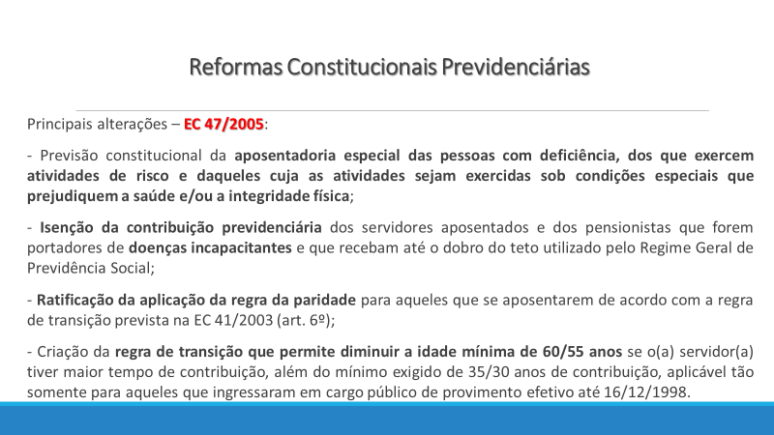
"Art. 40. ...................................................................................
...........................................................................................................
§ 4º É vedada a adoção de requisitos e critérios diferenciados para a concessão de aposentadoria aos abrangidos pelo regime de que trata este artigo, ressalvados, nos termos definidos em leis complementares, os casos de servidores:
I portadores de deficiência;
II que exerçam atividades de risco;
III cujas atividades sejam exercidas sob condições especiais que prejudiquem a saúde ou a integridade física.
...........................................................................................................
§ 21. A contribuição prevista no § 18 deste artigo incidirá apenas sobre as parcelas de proventos de aposentadoria e de pensão que superem o dobro do limite máximo estabelecido para os benefícios do regime geral de previdência social de que trata o art. 201 desta Constituição, quando o beneficiário, na forma da lei, for portador de doença incapacitante." (NR)

- Emenda Constitucional nº 70, de 29 de março de 2012:
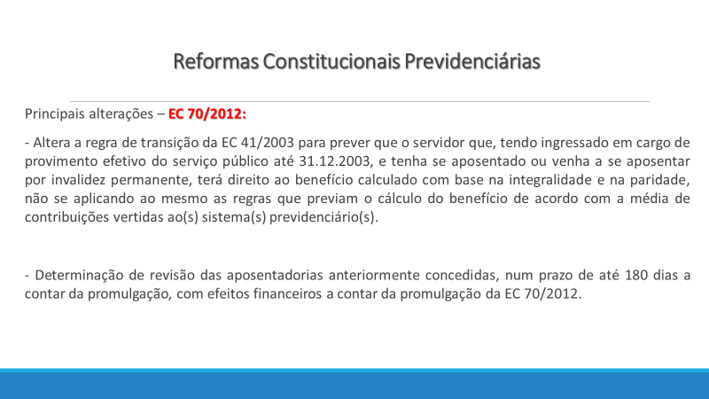

Art. 1º A Emenda Constitucional nº 41, de 19 de dezembro de 2003, passa a vigorar acrescida do seguinte art. 6º-A:
"Art. 6º-A. O servidor da União, dos Estados, do Distrito Federal e dos Municípios, incluídas suas autarquias e fundações, que tenha ingressado no serviço público até a data de publicação desta Emenda Constitucional e que tenha se aposentado ou venha a se aposentar por invalidez permanente, com fundamento no inciso I do § 1º do art. 40 da Constituição Federal, tem direito a proventos de aposentadoria calculados com base na remuneração do cargo efetivo em que se der a aposentadoria, na forma da lei, não sendo aplicáveis as disposições constantes dos §§ 3º, 8º e 17 do art. 40 da Constituição Federal.
Parágrafo único. Aplica-se ao valor dos proventos de aposentadorias concedidas com base no caput o disposto no art. 7º desta Emenda Constitucional, observando-se igual critério de revisão às pensões derivadas dos proventos desses servidores."
Art. 2º A União, os Estados, o Distrito Federal e os Municípios, assim como as respectivas autarquias e fundações, procederão, no prazo de 180 (cento e oitenta) dias da entrada em vigor desta Emenda Constitucional, à revisão das aposentadorias, e das pensões delas decorrentes, concedidas a partir de 1º de janeiro de 2004, com base na redação dada ao § 1º do art. 40 da Constituição Federal pela Emenda Constitucional nº 20, de 15 de dezembro de 1998, com efeitos financeiros a partir da data de promulgação desta Emenda Constitucional.

- Lei 12.618, de 30 de abril de 2012:
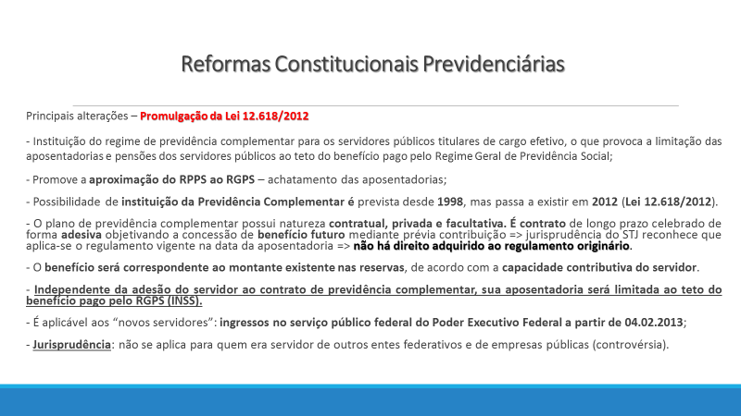
CAPÍTULO I
DO REGIME DE PREVIDÊNCIA COMPLEMENTAR
Art. 1º É instituído, nos termos desta Lei, o regime de previdência complementar a que se referem os §§ 14, 15 e 16 do art. 40 da Constituição Federal para os servidores públicos titulares de cargo efetivo da União, suas autarquias e fundações, inclusive para os membros do Poder Judiciário, do Ministério Público da União e do Tribunal de Contas da União.
§ 1º Os servidores e os membros referidos no caput deste artigo que tenham ingressado no serviço público até a data anterior ao início da vigência do regime de previdência complementar poderão, mediante prévia e expressa opção, aderir ao regime de que trata este artigo, observado o disposto no art. 3º desta Lei. (Renumerado do parágrafo único pela Lei nº 13.183, de 2015)
§ 2º Os servidores e os membros referidos no caput deste artigo com remuneração superior ao limite máximo estabelecido para os benefícios do Regime Geral de Previdência Social, que venham a ingressar no serviço público a partir do início da vigência do regime de previdência complementar de que trata esta Lei, serão automaticamente inscritos no respectivo plano de previdência complementar desde a data de entrada em exercício. (Incluído pela Lei nº 13.183, de 2015)
§ 3º Fica assegurado ao participante o direito de requerer, a qualquer tempo, o cancelamento de sua inscrição, nos termos do regulamento do plano de benefícios. (Incluído pela Lei nº 13.183, de 2015)
§ 4º Na hipótese do cancelamento ser requerido no prazo de até noventa dias da data da inscrição, fica assegurado o direito à restituição integral das contribuições vertidas, a ser paga em até sessenta dias do pedido de cancelamento, corrigidas monetariamente. (Incluído pela Lei nº 13.183, de 2015)
§ 5º O cancelamento da inscrição previsto no § 4º não constitui resgate. (Incluído pela Lei nº 13.183, de 2015)
§ 6º A contribuição aportada pelo patrocinador será devolvida à respectiva fonte pagadora no mesmo prazo da devolução da contribuição aportada pelo participante. (Incluído pela Lei nº 13.183, de 2015)
Art. 2º Para os efeitos desta Lei, entende-se por:
I - patrocinador: a União, suas autarquias e fundações, em decorrência da aplicação desta Lei;
II - participante: o servidor público titular de cargo efetivo da União, inclusive o membro do Poder Judiciário, do Ministério Público e do Tribunal de Contas da União, que aderir aos planos de benefícios administrados pelas entidades a que se refere o art. 4º desta Lei;
III - assistido: o participante ou o seu beneficiário em gozo de benefício de prestação continuada.
Art. 3º Aplica-se o limite máximo estabelecido para os benefícios do regime geral de previdência social às aposentadorias e pensões a serem concedidas pelo regime de previdência da União de que trata o art. 40 da Constituição Federal, observado o disposto na Lei nº 10.887, de 18 de junho de 2004, aos servidores e membros referidos no caput do art. 1º desta Lei que tiverem ingressado no serviço público:
I - a partir do início da vigência do regime de previdência complementar de que trata o art. 1º desta Lei, independentemente de sua adesão ao plano de benefícios; e
II - até a data anterior ao início da vigência do regime de previdência complementar de que trata o art. 1º desta Lei, e nele tenham permanecido sem perda do vínculo efetivo, e que exerçam a opção prevista no § 16 do art. 40 da Constituição Federal.
§ 1º É assegurado aos servidores e membros referidos no inciso II do caput deste artigo o direito a um benefício especial calculado com base nas contribuições recolhidas ao regime de previdência da União, dos Estados, do Distrito Federal ou dos Municípios de que trata o art. 40 da Constituição Federal, observada a sistemática estabelecida nos §§ 2º a 3º deste artigo e o direito à compensação financeira de que trata o § 9º do art. 201 da Constituição Federal, nos termos da lei.
§ 2º O benefício especial será equivalente à diferença entre a média aritmética simples das maiores remunerações anteriores à data de mudança do regime, utilizadas como base para as contribuições do servidor ao regime de previdência da União, dos Estados, do Distrito Federal ou dos Municípios, atualizadas pelo Índice Nacional de Preços ao Consumidor Amplo (IPCA), divulgado pela Fundação Instituto Brasileiro de Geografia e Estatística (IBGE), ou outro índice que venha a substituí-lo, correspondentes a 80% (oitenta por cento) de todo o período contributivo desde a competência julho de 1994 ou desde a do início da contribuição, se posterior àquela competência, e o limite máximo a que se refere o caput deste artigo, na forma regulamentada pelo Poder Executivo, multiplicada pelo fator de conversão.
§ 3º O fator de conversão de que trata o § 2º deste artigo, cujo resultado é limitado ao máximo de 1 (um), será calculado mediante a aplicação da seguinte fórmula:
FC = Tc/Tt
Onde:
FC = fator de conversão;
Tc = quantidade de contribuições mensais efetuadas para o regime de previdência da União de que trata o art. 40 da Constituição Federal, efetivamente pagas pelo servidor titular de cargo efetivo da União ou por membro do Poder Judiciário, do Tribunal de Contas e do Ministério Público da União até a data da opção;
Tt = 455, quando servidor titular de cargo efetivo da União ou membro do Poder Judiciário, do Tribunal de Contas e do Ministério Público da União, se homem, nos termos da alínea “a” do inciso III do art. 40 da Constituição Federal;
Tt = 390, quando servidor titular de cargo efetivo da União ou membro do Poder Judiciário, do Tribunal de Contas e do Ministério Público da União, se mulher, ou professor de educação infantil e do ensino fundamental, nos termos do § 5º do art. 40 da Constituição Federal, se homem;
Tt = 325, quando servidor titular de cargo efetivo da União de professor de educação infantil e do ensino fundamental, nos termos do § 5º do art. 40 da Constituição Federal, se mulher.
§ 4º O fator de conversão será ajustado pelo órgão competente para a concessão do benefício quando, nos termos das respectivas leis complementares, o tempo de contribuição exigido para concessão da aposentadoria de servidor com deficiência, ou que exerça atividade de risco, ou cujas atividades sejam exercidas sob condições especiais que prejudiquem a saúde ou a integridade física, for inferior ao Tt de que trata o § 3º.
§ 5º O benefício especial será pago pelo órgão competente da União, por ocasião da concessão de aposentadoria, inclusive por invalidez, ou pensão por morte pelo regime próprio de previdência da União, de que trata o art. 40 da Constituição Federal, enquanto perdurar o benefício pago por esse regime, inclusive junto com a gratificação natalina.
§ 6º O benefício especial calculado será atualizado pelo mesmo índice aplicável ao benefício de aposentadoria ou pensão mantido pelo regime geral de previdência social.
§ 7º O prazo para a opção de que trata o inciso II do caput deste artigo será de 24 (vinte e quatro) meses, contados a partir do início da vigência do regime de previdência complementar instituído no caput do art. 1º desta Lei. (Vide Lei nº 13.328, de 2016)
§ 8º O exercício da opção a que se refere o inciso II do caput é irrevogável e irretratável, não sendo devida pela União e suas autarquias e fundações públicas qualquer contrapartida referente ao valor dos descontos já efetuados sobre a base de contribuição acima do limite previsto no caput deste artigo.
CAPÍTULO II
DAS ENTIDADES FECHADAS DE PREVIDÊNCIA COMPLEMENTAR
Seção I
Da Criação das Entidades
Art. 4º É a União autorizada a criar, observado o disposto no art. 26 e no art. 31, as seguintes entidades fechadas de previdência complementar, com a finalidade de administrar e executar planos de benefícios de caráter previdenciário nos termos das Leis Complementares n^{os} 108 e 109, de 29 de maio de 2001:
I - a Fundação de Previdência Complementar do Servidor Público Federal do Poder Executivo (Funpresp-Exe), para os servidores públicos titulares de cargo efetivo do Poder Executivo, por meio de ato do Presidente da República;
II - a Fundação de Previdência Complementar do Servidor Público Federal do Poder Legislativo (Funpresp-Leg), para os servidores públicos titulares de cargo efetivo do Poder Legislativo e do Tribunal de Contas da União e para os membros deste Tribunal, por meio de ato conjunto dos Presidentes da Câmara dos Deputados e do Senado Federal; e
III - a Fundação de Previdência Complementar do Servidor Público Federal do Poder Judiciário (Funpresp-Jud), para os servidores públicos titulares de cargo efetivo e para os membros do Poder Judiciário, por meio de ato do Presidente do Supremo Tribunal Federal.
§ 1º A Funpresp-Exe, a Funpresp-Leg e a Funpresp-Jud serão estruturadas na forma de fundação, de natureza pública, com personalidade jurídica de direito privado, gozarão de autonomia administrativa, financeira e gerencial e terão sede e foro no Distrito Federal.
§ 2º Por ato conjunto das autoridades competentes para a criação das fundações previstas nos incisos I a III, poderá ser criada fundação que contemple os servidores públicos de 2 (dois) ou dos 3 (três) Poderes.
§ 3º Consideram-se membros do Tribunal de Contas da União, para os efeitos desta Lei, os Ministros, os Auditores de que trata o § 4º do art. 73 da Constituição Federal e os Subprocuradores-Gerais e Procuradores do Ministério Público junto ao Tribunal de Contas da União.
Seção II
Da Organização das Entidades
Art. 5º A estrutura organizacional das entidades de que trata esta Lei será constituída de conselho deliberativo, conselho fiscal e diretoria executiva, observadas as disposições da Lei Complementar nº 108, de 29 de maio de 2001.
§ 1º Os Conselhos Deliberativos terão composição paritária e cada um será integrado por 6 (seis) membros.
§ 2º Os Conselhos Fiscais terão composição paritária e cada um deles será integrado por 4 (quatro) membros.
§ 3º Os membros dos conselhos deliberativos e dos conselhos fiscais das entidades fechadas serão designados pelos Presidentes da República e do Supremo Tribunal Federal e por ato conjunto dos Presidentes da Câmara dos Deputados e do Senado Federal, respectivamente.
§ 4º A presidência dos conselhos deliberativos será exercida pelos membros indicados pelos patrocinadores, na forma prevista no estatuto das entidades fechadas de previdência complementar.
§ 5º A presidência dos conselhos fiscais será exercida pelos membros indicados pelos participantes e assistidos, na forma prevista no estatuto das entidades fechadas de previdência complementar.
§ 6º As diretorias executivas serão compostas, no máximo, por 4 (quatro) membros, nomeados pelos conselhos deliberativos das entidades fechadas de previdência complementar.
§ 8º A remuneração e as vantagens de qualquer natureza dos membros das diretorias executivas das entidades fechadas de previdência complementar serão fixadas pelos seus conselhos deliberativos em valores compatíveis com os níveis prevalecentes no mercado de trabalho para profissionais de graus equivalentes de formação profissional e de especialização, observado o disposto no inciso XI do art. 37 da Constituição Federal.
§ 9º A remuneração dos membros dos conselhos deliberativo e fiscal é limitada a 10% (dez por cento) do valor da remuneração dos membros da diretoria executiva.
§ 10. Os requisitos previstos nos incisos I a IV do art. 20 da Lei Complementar nº 108, de 29 de maio de 2001, estendem-se aos membros dos conselhos deliberativos e fiscais das entidades fechadas de previdência complementar.
§ 11. As entidades fechadas de previdência complementar poderão criar, observado o disposto no estatuto e regimento interno, comitês de assessoramento técnico, de caráter consultivo, para cada plano de benefícios por elas administrado, com representação paritária entre os patrocinadores e os participantes e assistidos, sendo estes eleitos pelos seus pares, com as atribuições de apresentar propostas e sugestões quanto à gestão da entidade e sua política de investimentos e à situação financeira e atuarial dos respectivos planos de benefícios e de formular recomendações prudenciais a elas relacionadas.
Seção III
Disposições Gerais
Art. 6º É exigida a instituição de código de ética e de conduta, inclusive com regras para prevenir conflito de interesses e proibir operações dos dirigentes com partes relacionadas, que terá ampla divulgação, especialmente entre os participantes e assistidos e as partes relacionadas, cabendo aos conselhos fiscais das entidades fechadas de previdência complementar assegurar o seu cumprimento.
Parágrafo único. Compete ao órgão fiscalizador das entidades fechadas de previdência complementar definir o universo das partes relacionadas a que se refere o caput deste artigo.
Art. 7º O regime jurídico de pessoal das entidades fechadas de previdência complementar referidas no art. 4º desta Lei será o previsto na legislação trabalhista.
Art. 8º Além da sujeição às normas de direito público que decorram de sua instituição pela União como fundação de direito privado, integrante da sua administração indireta, a natureza pública das entidades fechadas a que se refere o § 15 do art. 40 da Constituição Federal consistirá na:
I - submissão à legislação federal sobre licitação e contratos administrativos;
II - realização de concurso público para a contratação de pessoal, no caso de empregos permanentes, ou de processo seletivo, em se tratando de contrato temporário, conforme a Lei nº 8.745, de 9 de dezembro de 1993;
III - publicação anual, na imprensa oficial ou em sítio oficial da administração pública certificado digitalmente por autoridade para esse fim credenciada no âmbito da Infraestrutura de Chaves Públicas Brasileira (ICP Brasil), de seus demonstrativos contábeis, atuariais, financeiros e de benefícios, sem prejuízo do fornecimento de informações aos participantes e assistidos dos planos de benefícios e ao órgão fiscalizador das entidades fechadas de previdência complementar, na forma das Leis Complementares nºs 108 e 109, de 29 de maio de 2001.
Art. 9º A administração das entidades fechadas de previdência complementar referidas no art. 4º desta Lei observará os princípios que regem a administração pública, especialmente os da eficiência e da economicidade, devendo adotar mecanismos de gestão operacional que maximizem a utilização de recursos, de forma a otimizar o atendimento aos participantes e assistidos e diminuir as despesas administrativas.
§ 1º As despesas administrativas referidas no caput deste artigo serão custeadas na forma dos regulamentos dos planos de benefícios, observado o disposto no caput do art. 7º da Lei Complementar nº 108, de 29 de maio de 2001, e ficarão limitadas aos valores estritamente necessários à sustentabilidade do funcionamento das entidades fechadas de previdência complementar.
§ 2º O montante de recursos destinados à cobertura das despesas administrativas será revisto ao final de cada ano, com vistas ao atendimento do disposto neste artigo.
Art. 10. As entidades fechadas de previdência complementar referidas no art. 4º desta Lei serão mantidas integralmente por suas receitas, oriundas das contribuições de patrocinadores, participantes e assistidos, dos resultados financeiros de suas aplicações e de doações e legados de qualquer natureza, observado o disposto no § 3º do art. 202 da Constituição Federal.
Art. 11. A União, suas autarquias e fundações são responsáveis, na qualidade de patrocinadores, pelo aporte de contribuições e pelas transferências às entidades fechadas de previdência complementar das contribuições descontadas dos seus servidores, observado o disposto nesta Lei e nos estatutos respectivos das entidades.
§ 1º As contribuições devidas pelos patrocinadores deverão ser pagas de forma centralizada pelos respectivos Poderes da União, pelo Ministério Público da União e pelo Tribunal de Contas da União.
§ 2º O pagamento ou a transferência das contribuições após o dia 10 (dez) do mês seguinte ao da competência:
I - enseja a aplicação dos acréscimos de mora previstos para os tributos federais; e
II - sujeita o responsável às sanções penais e administrativas cabíveis.
CAPÍTULO III
DOS PLANOS DE BENEFÍCIOS
Seção I
Das Linhas Gerais dos Planos de Benefícios
Art. 12. Os planos de benefícios da Funpresp-Exe, da Funpresp-Leg e da Funpresp-Jud serão estruturados na modalidade de contribuição definida, nos termos da regulamentação estabelecida pelo órgão regulador das entidades fechadas de previdência complementar, e financiados de acordo com os planos de custeio definidos nos termos do art. 18 da Lei Complementar nº 109, de 29 de maio de 2001, observadas as demais disposições da Lei Complementar nº 108, de 29 de maio de 2001.
§ 1º A distribuição das contribuições nos planos de benefícios e nos planos de custeio será revista sempre que necessário, para manter o equilíbrio permanente dos planos de benefícios.
§ 2º Sem prejuízo do disposto no § 3º do art. 18 da Lei Complementar nº 109, de 29 de maio de 2001, o valor do benefício programado será calculado de acordo com o montante do saldo da conta acumulado pelo participante, devendo o valor do benefício estar permanentemente ajustado ao referido saldo.
§ 3º Os benefícios não programados serão definidos nos regulamentos dos planos, observado o seguinte:
I - devem ser assegurados, pelo menos, os benefícios decorrentes dos eventos invalidez e morte e, se for o caso, a cobertura de outros riscos atuariais; e
II - terão custeio específico para sua cobertura.
§ 4º Na gestão dos benefícios de que trata o § 3º deste artigo, as entidades fechadas de previdência complementar referidas no art. 4º desta Lei poderão contratá-los externamente ou administrá-los em seus próprios planos de benefícios.
§ 5º A concessão dos benefícios de que trata o § 3º aos participantes ou assistidos pela entidade fechada de previdência social é condicionada à concessão do benefício pelo regime próprio de previdência social.
Art. 13. Os requisitos para aquisição, manutenção e perda da qualidade de participante, assim como os requisitos de elegibilidade e a forma de concessão, cálculo e pagamento dos benefícios, deverão constar dos regulamentos dos planos de benefícios, observadas as disposições das Leis Complementares nºs 108 e 109, de 29 de maio de 2001, e a regulamentação do órgão regulador das entidades fechadas de previdência complementar.
Parágrafo único. O servidor com remuneração inferior ao limite máximo estabelecido para os benefícios do regime geral de previdência social poderá aderir aos planos de benefícios administrados pelas entidades fechadas de previdência complementar de que trata esta Lei, sem contrapartida do patrocinador, cuja base de cálculo será definida nos regulamentos.
Art. 14. Poderá permanecer filiado aos respectivos planos de benefícios o participante:
I - cedido a outro órgão ou entidade da administração pública direta ou indireta da União, Estados, Distrito Federal e Municípios, inclusive suas empresas públicas e sociedades de economia mista;
II - afastado ou licenciado do cargo efetivo temporariamente, com ou sem recebimento de remuneração;
III - que optar pelo benefício proporcional diferido ou autopatrocínio, na forma do regulamento do plano de benefícios.
§ 1º Os regulamentos dos planos de benefícios disciplinarão as regras para a manutenção do custeio do plano de benefícios, observada a legislação aplicável.
§ 2º Os patrocinadores arcarão com as suas contribuições somente quando a cessão, o afastamento ou a licença do cargo efetivo implicar ônus para a União, suas autarquias e fundações.
§ 3º Havendo cessão com ônus para o cessionário, este deverá recolher às entidades fechadas de previdência complementar referidas no art. 4º desta Lei a contribuição aos planos de benefícios, nos mesmos níveis e condições que seria devida pelos patrocinadores, na forma definida nos regulamentos dos planos.
Seção II
Dos Recursos Garantidores
Art. 15. A aplicação dos recursos garantidores correspondentes às reservas, às provisões e aos fundos dos planos de benefícios da Funpresp-Exe, da Funpresp-Leg e da Funpresp-Jud obedecerá às diretrizes e aos limites prudenciais estabelecidos pelo Conselho Monetário Nacional (CMN).
§ 1º A gestão dos recursos garantidores dos planos de benefícios administrados pelas entidades referidas no caput poderá ser realizada por meio de carteira própria, carteira administrada ou fundos de investimento.
§ 2º As entidades referidas no caput contratarão, para a gestão dos recursos garantidores prevista neste artigo, somente instituições, administradores de carteiras ou fundos de investimento que estejam autorizados e registrados na Comissão de Valores Mobiliários (CVM).
§ 3º A contratação das instituições a que se refere o § 2º deste artigo será feita mediante licitação, cujos contratos terão prazo total máximo de execução de 5 (cinco) anos.
§ 4º O edital da licitação prevista no § 3º estabelecerá, entre outras, disposições relativas aos limites de taxa de administração e de custos que poderão ser imputados aos fundos, bem como, no que concerne aos administradores, a solidez, o porte e a experiência em gestão de recursos.
§ 5º Cada instituição contratada na forma deste artigo poderá administrar, no máximo, 20% (vinte por cento) dos recursos garantidores correspondentes às reservas técnicas, aos fundos e às provisões.
§ 6º As instituições referidas no § 5º deste artigo não poderão ter qualquer ligação societária com outra instituição que esteja concorrendo na mesma licitação ou que já administre reservas, provisões e fundos da mesma entidade fechada de previdência complementar.
Seção III
Das Contribuições
Art. 16. As contribuições do patrocinador e do participante incidirão sobre a parcela da base de contribuição que exceder o limite máximo a que se refere o art. 3º desta Lei, observado o disposto no inciso XI do art. 37 da Constituição Federal.
§ 1º Para efeitos desta Lei, considera-se base de contribuição aquela definida pelo § 1º do art. 4º da Lei nº 10.887, de 18 de junho de 2004, podendo o participante optar pela inclusão de parcelas remuneratórias percebidas em decorrência do local de trabalho e do exercício de cargo em comissão ou função de confiança.
§ 2º A alíquota da contribuição do participante será por ele definida anualmente, observado o disposto no regulamento do plano de benefícios.
§ 3º A alíquota da contribuição do patrocinador será igual à do participante, observado o disposto no regulamento do plano de benefícios, e não poderá exceder o percentual de 8,5% (oito inteiros e cinco décimos por cento).
§ 4º Além da contribuição normal, o participante poderá contribuir facultativamente, sem contrapartida do patrocinador, na forma do regulamento do plano.
§ 5º A remuneração do servidor, quando devida durante afastamentos considerados por lei como de efetivo exercício, será integralmente coberta pelo ente público, continuando a incidir a contribuição para o regime instituído por esta Lei.
Seção IV
Disposições Especiais
Art. 17. O plano de custeio previsto no art. 18 da Lei Complementar nº 109, de 29 de maio de 2001, discriminará o percentual da contribuição do participante e do patrocinador, conforme o caso, para cada um dos benefícios previstos no plano de benefícios, observado o disposto no art. 6º da Lei Complementar nº 108, de 29 de maio de 2001.
§ 1º O plano de custeio referido no caput deverá prever parcela da contribuição do participante e do patrocinador com o objetivo de compor o Fundo de Cobertura de Benefícios Extraordinários (FCBE), do qual serão vertidos montantes, a título de contribuições extraordinárias, à conta mantida em favor do participante, nas hipóteses e na forma prevista nesta Lei.
§ 2º As contribuições extraordinárias a que se refere o § 1º serão vertidas nas seguintes hipóteses:
I - morte do participante;
II - invalidez do participante;
III - aposentadoria nas hipóteses dos §§ 4º e 5º do art. 40 da Constituição Federal;
IV - aposentadoria das mulheres, na hipótese da alínea “a” do inciso III do § 1º do art. 40 da Constituição Federal; e
V - sobrevivência do assistido.
§ 3º O montante do aporte extraordinário de que tratam os incisos III e IV do § 2º será equivalente à diferença entre a reserva acumulada pelo participante e o produto desta mesma reserva multiplicado pela razão entre 35 (trinta e cinco) e o número de anos de contribuição exigido para a concessão do benefício pelo regime próprio de previdência social de que trata o art. 40 da Constituição Federal.
Art. 18. As entidades fechadas de previdência complementar referidas no art. 4º desta Lei manterão controles das reservas constituídas em nome do participante, registrando contabilmente as contribuições deste e as dos patrocinadores.
CAPÍTULO IV
DO CONTROLE E DA FISCALIZAÇÃO
Art. 19. A constituição, o funcionamento e a extinção da Funpresp-Exe, da Funpresp-Leg e da Funpresp-Jud, a aplicação de seus estatutos, regulamentos dos planos de benefícios, convênios de adesão e suas respectivas alterações, assim como as retiradas de patrocínios, dependerão de prévia e expressa autorização do órgão fiscalizador das entidades fechadas de previdência complementar.
§ 1º Serão submetidas ao órgão fiscalizador das entidades fechadas de previdência complementar:
I - as propostas de aprovação do estatuto e de instituição de planos de benefícios da entidade fechada de previdência complementar, bem como suas alterações; e
II - a proposta de adesão de novos patrocinadores a planos de benefícios em operação na entidade fechada de previdência complementar.
§ 2º No caso da Funpresp-Exe, as propostas de aprovação do estatuto, de adesão de novos patrocinadores e de instituição de planos devem estar acompanhadas de manifestação favorável do Ministério do Planejamento, Orçamento e Gestão e do Ministério da Fazenda.
§ 3º No caso da Funpresp-Leg, as propostas de aprovação do estatuto, de adesão de novos patrocinadores e de instituição de planos devem estar acompanhadas de manifestação favorável das Mesas Diretoras da Câmara dos Deputados e do Senado Federal.
§ 4º No caso da Funpresp-Jud, as propostas de aprovação do estatuto, de adesão de novos patrocinadores e de instituição de planos devem estar acompanhadas de manifestação favorável:
I - do Supremo Tribunal Federal;
Art. 20. A supervisão e a fiscalização da Funpresp-Exe, da Funpresp-Leg e da Funpresp-Jud e dos seus planos de benefícios competem ao órgão fiscalizador das entidades fechadas de previdência complementar.
§ 1º A competência exercida pelo órgão referido no caput deste artigo não exime os patrocinadores da responsabilidade pela supervisão e fiscalização sistemática das atividades das entidades fechadas de previdência complementar.
§ 2º Os resultados da supervisão e da fiscalização exercidas pelos patrocinadores serão encaminhados ao órgão mencionado no caput deste artigo.
Art. 21. Aplica-se, no âmbito da Funpresp-Exe, da Funpresp-Leg e da Funpresp-Jud, o regime disciplinar previsto no Capítulo VII da Lei Complementar nº 109, de 29 de maio de 2001.
CAPÍTULO V
DISPOSIÇÕES FINAIS E TRANSITÓRIAS
Art. 22. Aplica-se o benefício especial de que tratam os §§ 1º a 8º do art. 3º ao servidor público titular de cargo efetivo da União, inclusive ao membro do Poder Judiciário, do Ministério Público e do Tribunal de Contas da União, oriundo, sem quebra de continuidade, de cargo público estatutário de outro ente da federação que não tenha instituído o respectivo regime de previdência complementar e que ingresse em cargo público efetivo federal a partir da instituição do regime de previdência complementar de que trata esta Lei, considerando-se, para esse fim, o tempo de contribuição estadual, distrital ou municipal, assegurada a compensação financeira de que trata o § 9º do art. 201 da Constituição Federal.
Art. 23. Após a autorização de funcionamento da Funpresp-Exe, da Funpresp-Jud e da Funpresp-Leg, nos termos desta Lei, os servidores que deverão compor provisoriamente os conselhos deliberativos e os conselhos fiscais, dispensados da exigência da condição de participante ou assistido dos planos de benefícios das entidades fechadas de previdência complementar, serão nomeados, respectivamente, pelo Presidente da República, pelo Presidente do Supremo Tribunal Federal e por ato conjunto dos Presidentes da Câmara dos Deputados e do Senado Federal.
Parágrafo único. O mandato dos conselheiros de que trata o caput deste artigo será de 2 (dois) anos, durante os quais será realizada eleição direta para que os participantes e assistidos escolham os seus representantes, e os patrocinadores indicarão os seus representantes.
Art. 24. Para fins de implantação, ficam a Funpresp-Exe, a Funpresp-Leg e a Funpresp-Jud equiparadas às pessoas jurídicas a que se refere o art. 1º da Lei nº 8.745, de 9 de dezembro de 1993, com vistas à contratação de pessoal técnico e administrativo por tempo determinado.
§ 1º Considera-se como necessidade temporária de excepcional interesse público, para os efeitos da Lei nº 8.745, de 9 de dezembro de 1993, a contratação de pessoal técnico e administrativo, por tempo determinado, imprescindível ao funcionamento inicial da Funpresp-Exe, da Funpresp-Leg e da Funpresp-Jud.
§ 2º As contratações observarão o disposto no caput do art. 3º, no art. 6º, no inciso II do art. 7º e nos arts. 9º e 12 da Lei nº 8.745, de 9 de dezembro de 1993, e não poderão exceder o prazo de 24 (vinte e quatro) meses.
Art. 25. É a União autorizada, em caráter excepcional, no ato de criação das entidades fechadas de previdência complementar referidas no art. 4º, a promover aporte a título de adiantamento de contribuições futuras, necessário ao regular funcionamento inicial, no valor de:
I - Funpresp-Exe: até R$ 50.000.000,00 (cinquenta milhões de reais);
II - Funpresp-Leg: até R$ 25.000.000,00 (vinte e cinco milhões de reais); e
III - Funpresp-Jud: até R$ 25.000.000,00 (vinte e cinco milhões de reais).
Art. 26. A Funpresp-Exe, a Funpresp-Leg e a Funpresp-Jud deverão entrar em funcionamento em até 240 (duzentos e quarenta) dias após a publicação da autorização de funcionamento concedida pelo órgão fiscalizador das entidades fechadas de previdência complementar.
Art. 27. Aplicam-se ao regime de previdência complementar a que se referem os §§ 14, 15 e 16 do art. 40 da Constituição Federal as disposições das Leis Complementares n^{os} 108 e 109, de 29 de maio de 2001.
Art. 28. Até que seja promovida a contratação na forma prevista no § 3º do art. 15 desta Lei, a totalidade dos recursos garantidores correspondentes às reservas técnicas, aos fundos e às provisões dos planos de benefícios da Funpresp-Exe, da Funpresp-Leg e da Funpresp-Jud será administrada por instituição financeira federal, mediante taxa de administração praticada a preço de mercado, vedada a cobrança de taxas de performance.
Art. 29. O caput do art. 4º da Lei nº 10.887, de 18 de junho de 2004, passa a vigorar com a seguinte redação:
“Art. 4º A contribuição social do servidor público ativo de qualquer dos Poderes da União, incluídas suas autarquias e fundações, para a manutenção do respectivo regime próprio de previdência social, será de 11% (onze por cento), incidentes sobre:
I - a totalidade da base de contribuição, em se tratando de servidor que tiver ingressado no serviço público até a data da publicação do ato de instituição do regime de previdência complementar para os servidores públicos federais titulares de cargo efetivo e não tiver optado por aderir a ele;
II - a parcela da base de contribuição que não exceder ao limite máximo estabelecido para os benefícios do regime geral de previdência social, em se tratando de servidor:
a) que tiver ingressado no serviço público até a data a que se refere o inciso I e tenha optado por aderir ao regime de previdência complementar ali referido; ou
b) que tiver ingressado no serviço público a partir da data a que se refere o inciso I, independentemente de adesão ao regime de previdência complementar ali referido.
Art. 30. Para os fins do exercício do direito de opção de que trata o parágrafo único do art. 1º, considera-se instituído o regime de previdência complementar de que trata esta Lei a partir da data da publicação pelo órgão fiscalizador da autorização de aplicação dos regulamentos dos planos de benefícios de qualquer das entidades de que trata o art. 4º desta Lei.
Art. 31. A Funpresp-Exe, a Funpresp-Leg e a Funpresp-Jud deverão ser criadas pela União no prazo de 180 (cento e oitenta) dias, contado da publicação desta Lei, e iniciar o seu funcionamento nos termos do art. 26.
§ 1º Ultrapassados os prazos de que trata o caput, considera-se vigente, para todos os fins, o regime de previdência complementar de que trata esta Lei.
§ 2º Ultrapassados os prazos de que trata o caput sem o início do funcionamento de alguma das entidades referidas no art. 4º, os servidores e membros do respectivo Poder poderão aderir ao plano de benefícios da entidade que primeiro entrou em funcionamento até a regularização da situação.
Art. 32. Considera-se ato de improbidade, nos termos do art. 10 da Lei nº 8.429, de 2 de junho de 1992, o descumprimento injustificado dos prazos de que trata o art. 31.
Art. 33. Esta Lei entra em vigor:
I - quanto ao disposto no Capítulo I, na data em que forem criadas quaisquer das entidades de que trata o art. 4º, observado o disposto no art. 31; e (Vide Decreto nº 7.808, de 2012)
II - quanto aos demais dispositivos, na data de sua publicação.”
- Lei nº 13.135/2015, de 17 de junho de 2015.
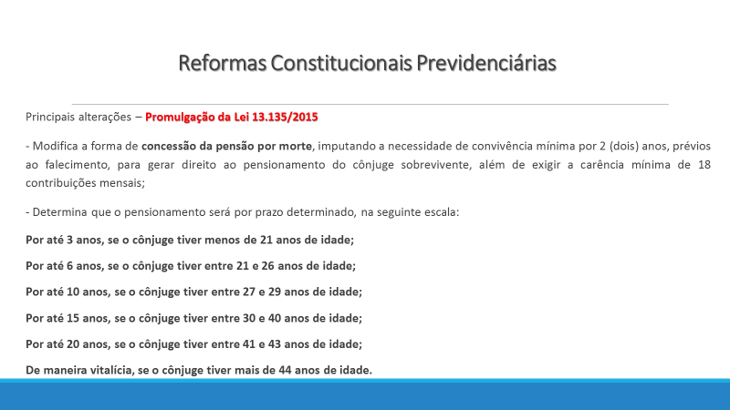
““Art. 215. Por morte do servidor, os dependentes, nas hipóteses legais, fazem jus à pensão a partir da data de óbito, observado o limite estabelecido no inciso XI do caput do art. 37 da Constituição Federal e no art. 2º da Lei nº 10.887, de 18 de junho de 2004.” (NR)
“Art. 217. ...................................................................
I - o cônjuge;
a) (Revogada);
b) (Revogada);
c) (Revogada);
d) (Revogada);
e) (Revogada);
II - o cônjuge divorciado ou separado judicialmente ou de fato, com percepção de pensão alimentícia estabelecida judicialmente;
a) (Revogada);
b) (Revogada);
c) Revogada);
d) (Revogada);
III - o companheiro ou companheira que comprove união estável como entidade familiar;
IV - o filho de qualquer condição que atenda a um dos seguintes requisitos:
a) seja menor de 21 (vinte e um) anos;
b) seja inválido;
c) tenha deficiência grave; ou (Vigência)
d) tenha deficiência intelectual ou mental, nos termos do regulamento;
V - a mãe e o pai que comprovem dependência econômica do servidor; e
VI - o irmão de qualquer condição que comprove dependência econômica do servidor e atenda a um dos requisitos previstos no inciso IV.
§ 1º A concessão de pensão aos beneficiários de que tratam os incisos I a IV do caput exclui os beneficiários referidos nos incisos V e VI.
§ 2º A concessão de pensão aos beneficiários de que trata o inciso V do caput exclui o beneficiário referido no inciso VI.
§ 3º O enteado e o menor tutelado equiparam-se a filho mediante declaração do servidor e desde que comprovada dependência econômica, na forma estabelecida em regulamento.” (NR)
“Art. 218. Ocorrendo habilitação de vários titulares à pensão, o seu valor será distribuído em partes iguais entre os beneficiários habilitados.
§ 1º (Revogado).
§ 2º (Revogado).
§ 3º (Revogado).” (NR)
“Art. 220. Perde o direito à pensão por morte:
I - após o trânsito em julgado, o beneficiário condenado pela prática de crime de que tenha dolosamente resultado a morte do servidor;
II - o cônjuge, o companheiro ou a companheira se comprovada, a qualquer tempo, simulação ou fraude no casamento ou na união estável, ou a formalização desses com o fim exclusivo de constituir benefício previdenciário, apuradas em processo judicial no qual será assegurado o direito ao contraditório e à ampla defesa.” (NR)
“Art. 222. ...................................................................
...........................................................................................
III - a cessação da invalidez, em se tratando de beneficiário inválido, o afastamento da deficiência, em se tratando de beneficiário com deficiência, ou o levantamento da interdição, em se tratando de beneficiário com deficiência intelectual ou mental que o torne absoluta ou relativamente incapaz, respeitados os períodos mínimos decorrentes da aplicação das alíneas “a” e “b” do inciso VII;
IV - o implemento da idade de 21 (vinte e um) anos, pelo filho ou irmão;
...........................................................................................
VI - a renúncia expressa; e
VII - em relação aos beneficiários de que tratam os incisos I a III do caput do art. 217:
a) o decurso de 4 (quatro) meses, se o óbito ocorrer sem que o servidor tenha vertido 18 (dezoito) contribuições mensais ou se o casamento ou a união estável tiverem sido iniciados em menos de 2 (dois) anos antes do óbito do servidor;
b) o decurso dos seguintes períodos, estabelecidos de acordo com a idade do pensionista na data de óbito do servidor, depois de vertidas 18 (dezoito) contribuições mensais e pelo menos 2 (dois) anos após o início do casamento ou da união estável:
1) 3 (três) anos, com menos de 21 (vinte e um) anos de idade;
2) 6 (seis) anos, entre 21 (vinte e um) e 26 (vinte e seis) anos de idade;
3) 10 (dez) anos, entre 27 (vinte e sete) e 29 (vinte e nove) anos de idade;
4) 15 (quinze) anos, entre 30 (trinta) e 40 (quarenta) anos de idade;
5) 20 (vinte) anos, entre 41 (quarenta e um) e 43 (quarenta e três) anos de idade;
6) vitalícia, com 44 (quarenta e quatro) ou mais anos de idade.
§ 1º A critério da administração, o beneficiário de pensão cuja preservação seja motivada por invalidez, por incapacidade ou por deficiência poderá ser convocado a qualquer momento para avaliação das referidas condições.
§ 2º Serão aplicados, conforme o caso, a regra contida no inciso III ou os prazos previstos na alínea “b” do inciso VII, ambos do caput, se o óbito do servidor decorrer de acidente de qualquer natureza ou de doença profissional ou do trabalho, independentemente do recolhimento de 18 (dezoito) contribuições mensais ou da comprovação de 2 (dois) anos de casamento ou de união estável.
§ 3º Após o transcurso de pelo menos 3 (três) anos e desde que nesse período se verifique o incremento mínimo de um ano inteiro na média nacional única, para ambos os sexos, correspondente à expectativa de sobrevida da população brasileira ao nascer, poderão ser fixadas, em números inteiros, novas idades para os fins previstos na alínea “b” do inciso VII do caput, em ato do Ministro de Estado do Planejamento, Orçamento e Gestão, limitado o acréscimo na comparação com as idades anteriores ao referido incremento.
§ 4º O tempo de contribuição a Regime Próprio de Previdência Social (RPPS) ou ao Regime Geral de Previdência Social (RGPS) será considerado na contagem das 18 (dezoito) contribuições mensais referidas nas alíneas “a” e “b” do inciso VII do caput.” (NR)
“Art. 223. Por morte ou perda da qualidade de beneficiário, a respectiva cota reverterá para os cobeneficiários.
I - (Revogado);
II - (Revogado).” (NR)
“Art. 225. Ressalvado o direito de opção, é vedada a percepção cumulativa de pensão deixada por mais de um cônjuge ou companheiro ou companheira e de mais de 2 (duas) pensões.” (NR)
“Art. 229. ....................................................................
............................................................................................
§ 3º Ressalvado o disposto neste artigo, o auxílio-reclusão será devido, nas mesmas condições da pensão por morte, aos dependentes do segurado recolhido à prisão.” (NR)

Cumpre observar que todas as reformas previdenciárias desde a promulgação da Constituição Federal de 1988 objetivaram promover uma aproximação entre o Regime Próprio de Previdência dos Servidores públicos e o Regime Geral de Previdência Social. Contudo, nenhuma das reformas e alterações anteriormente referidas promoverão tamanha derrocada de direitos como se pretende com a PEC 287, apresentada em 2016.

Sem mais para o momento, colocamo-nos à inteira disposição para o que se fizer necessário.
Atenciosamente,

Leandro Madureira Silva
Subcoordenador de Direito Previdenciário da Unidade Brasília
Assessoria Jurídica Nacional
Roberto Caldas, Mauro Menezes & Advogados

